Приложение
пресс-релиз
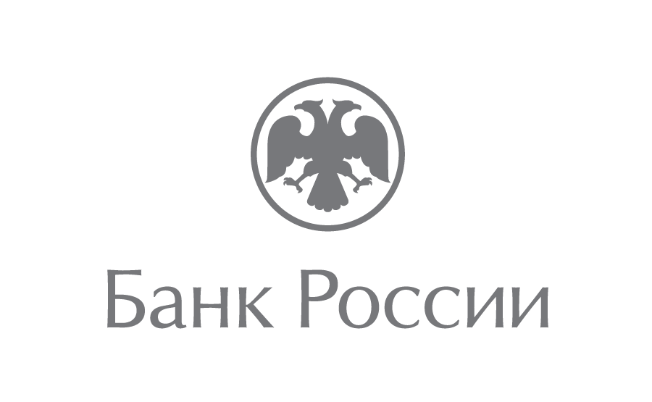
Бизнесменам ЮФО и СКФО расскажут о преимуществах
системы быстрых платежей
2 декабря в 14:00 Отделение Банка России по Ростовской области проводит для предпринимателей Южного и Северо-Кавказского федеральных округов межрегиональный открытый вебинар «Система быстрых платежей для бизнеса».
Участники узнают о новом платежном сервисе, о его возможностях и преимуществах как для бизнеса, так и для клиентов. Например, как с помощью Системы быстрых платежей (СБП) увеличить скорость финансовых потоков и сэкономить на услугах эквайринга (тарифы СБП
в 2-3 раза ниже эквайринговых).
Спикеры вебинара – эксперты Банка России, Национальной системы платежных карт, представители крупнейших коммерческих банков и предприниматели, которые уже успешно используют данный инструмент в бизнесе.
Продолжительность вебинара: полтора часа.
Подключиться к мероприятию можно несколькими способами:
с компьютера – необходимо пройти по ссылке (https://cbr.imind.ru/) и ввести ID мероприятия 309-033-787. Затем указать свое имя и организацию и нажать кнопку «Войти в мероприятие». Если нет звука, включите разрешение Flash-контента в настройках браузера (рекомендуется Google Chrome).
с телефона – необходимо скачать приложение «Mind Meeting Бизнес». Далее в 1-ом поле набрать ID мероприятия 309-033-787, во 2-ом – свое имя и организацию, а в 3-ем – указать домен cbr.imind.ru.
Также для удобства участников вебинара запущен чат‑бот. Он позволит сориентироваться в программе мероприятия, даст актуальные ссылки, поможет зарегистрироваться. К чат‑боту можно подключиться по ссылке или с помощью QR-кода.

